MEMORIA

Eloy Campos, Aray Brito, Joel Ruiz y Iván León.

**INTRODUCCIÓN:**

Vamos a crear una base de datos conectada a un Servidor que hará de API para que pueda acceder la aplicación Móvil y La Página Web. En la aplicación Móvil los clientes podrán visualizar los contenidos alquilados y en la Página Web se gestionarán los contenidos y los usuarios.

**DISEÑO:**

* Primera Idea:

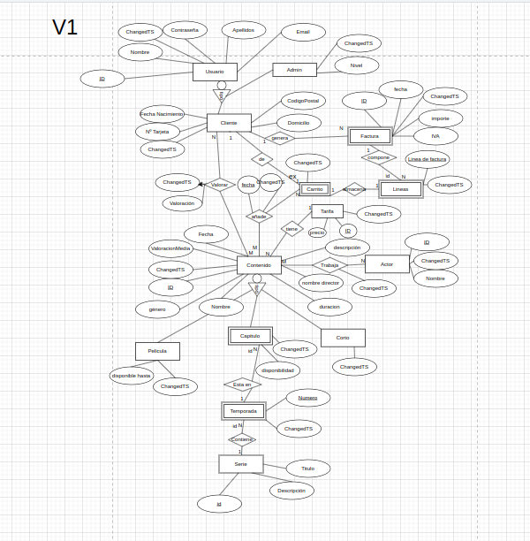

* Segunda Idea Detallada:

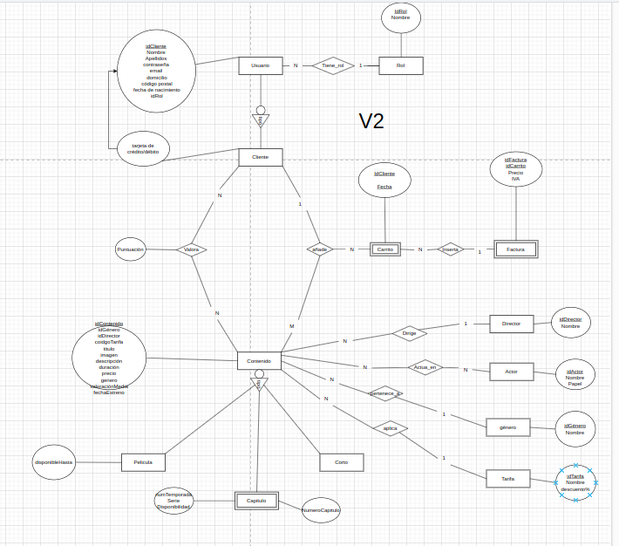

**IMPLANTACIÓN:**

Primero llamamos con el Servidor a una función que obtiene los datos de un api de películas para crearlas después de insertar los directores de dichas películas ya que es una foreign key de contenido, también lo mismo con los Usuarios.

La Base de datos ejecuta el procedimiento y añade todos los Usuario y Contenido.

En la Web puedes iniciar sesión y en caso de que tengas un Rol alto podrás crear Usuarios y Contenido, Modificarlos y Eliminarlos.

En la aplicación Móvil podrás acceder a los contenidos, añadirlos al carrito y facturarlos.

**RECURSOS:**

Herramientas Hardware: Algún Disco Duro que nos ha hecho falta. (La mayoría lo hemos guardado en la nuble)

Herramientas Software: API ([link](https://www.themoviedb.org/?language=es)), máquina virtual con base de datos, IntelIJ, Android Studio, Github projects y Herramientas de Office (Incluye One Drive).

**CONCLUSIONES:**

Grado de Consecución de Objetivos: A buen Ritmo al principio, luego con una persona de baja un poco más lentos y estresados.

Problemas encontrados:

* Entidad Relación no convencía así que tocó hacerla de nuevo
* Cambio de atributos
* Cambios en Git

Mejoras: Uso de API para crear muchos Usuarios y Contenido, facilidad para el cliente (Botón de probar Imagen, preferencias, etc.)